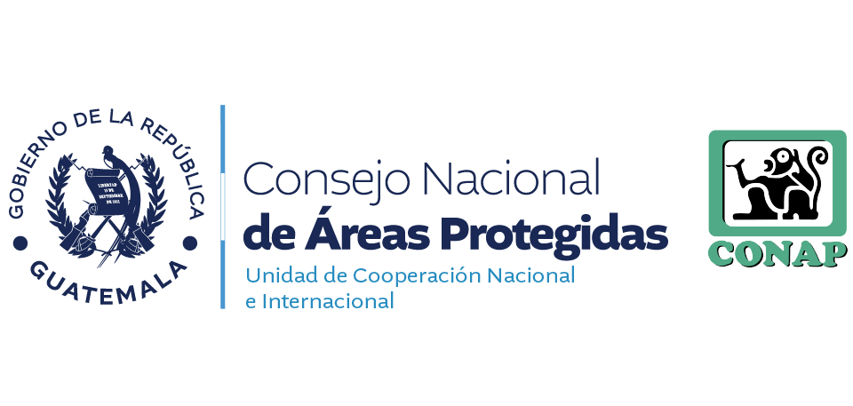
UNIDAD DE COOPERACIÓN NACIONAL E INTERNACIONAL

ENTIDAD: CONSEJO NACIONAL DE ÁREAS PROTEGIDAS
DIRECCIÓN: 5TA AVENIDA 6-06 ZONA 1 7 NIVEL EDIFICIO I.P.M GUATEMALA
HORARIO DE ATENCIÓN: 8:00 AM A 16:30 PM
TELÉFONO: 288
DIRECTORA: LICENCIADA ELSA LEONELA MAURICIO
ENCARGADA DE ACTUALIZACIÓN: LICENCIADA ELSA LEONELA MAURICIO
FECHA DE ACTUALIZACIÓN: 09/01/2026
CORRESPONDE AL MES DE: DICIEMBRE 2025
LEY ORGÁNICA DEL PRESUPUESTO DECRETO 101-97 2017 ARTÍCULO 17 TER E. CONVENIOS SUSCRITOS
NO. | NOMBRE DEL CONVENIO |  |  | SIGNATARIOS | OBJETIVOS | PUNTO FOCAL | VIGENCIA | FECHA DE SUSCRIPCIÓN | FECHA DE VENCIMIENTO
0 | --- |  |  | ---- | --- | --- | 0 | --- | ---

